工业通风机通风机的机械安全装置 护罩GBT19074-2003
Industrial fans-Mechanical safety of fans-Guarding
标准号： GB/T19074-2003 ISO 12499:1999
替代标准号：
实施日期： 2003-9-1
目次
前言
1 范围
2 规范性引用文件
3 术语和定义
4 来自通风机的危险
5 风险评价
6 风险减少
7 安全装置类型
8 护罩结构
9 固定式护罩和固定间距式护罩的设计
10 噪声
11 封闭在装置中的通风机
12 安全操作规则
13 使用信息
参考文献
前言
本标准等同采用ISO 12499：1999《工业通风机 通风机的机械安全装置 护罩》（英文版）。
为了便于使用，本标准做了下列编辑性修改：
a)“本国际标准”改为“本标准”。
b)删除了ISO 12499:1999的前言和引言。
本标准涉及到的相关标准都应执行我国国家标准：
ISO/TR 12100.1-1992对应执行GB/T 15706.1-1995《机械安全 基本概念与设计通则 第1部分：基本术语、方法学》；
ISO/TR 12100.2-1992对应执行GB/T 15706.2-1995《机械安全 基本概念与设计通则 第2部分：技术原则与规范》。
本标准由中国机械工业联合会提出。
本标准由全国风机标准化技术委员会归口。
本标准起草单位：沈阳鼓风机研究所。
本标准主要起草人：陈明良、孔桂兰。
本标准为首次发布。
1范围
本标准规定了工业通风机机械防护的技术要求。
本标准对采取的安全措施方面的情况加以描述，除了安全措施指南和使用须知之外，提供有关如何减少或消除危害的资料。
2 规范性引用文件
下列文件中的条款通过本标准的引用而成为本标准的条款。凡是注日期的引用文件，其随后所有的修改单（不包括勘误的内容）或修订版均不适用于本标准，然而，鼓励根据本标准达成协议的各方研究是否可使用这些文件的最新版本。凡是不注日期的引用文件，其最新版本适用于本标准。
GB 2893-2001 安全色（neq ISO 3864:1984）
GB 2894-1996 安全标志（neq ISO 3864:1984）
GB/T 19075-2003 工业通风机 词汇及种类定义（ISO 13349:1999,IDT）
ISO 13852:1996 机械安全 防止上肢接触及危险区的安全距离
ISO 14120 机械安全（固定式、活动式）护罩的设计和安装的一般要求
3 术语和定义
GB/T 19075 确立的以及下列术语和定义适用于本标准。
3.1
工业通风机 industrial fan
任何工业用的通风机，包括建筑物和矿井的通风，但不包括通常用于非工业用途的用于天花板的风扇、座式风扇和类似的循环式的风扇。
3.2
正常工作 mormal operation
在通风机叶轮旋转时，通风机按其设计功能提供气流。
3.3
辅助操作 ancillary operation
当通风机叶轮静止时，并且通风机的所有电源已被切断，所进行的维修、清理、调整或故障排除工作。
3.4
自由旋转 windsailing
穿过叶轮的气流流动引起的通风机叶轮旋转。
3.5
危险 hazard
可能损伤或危险健康的根源。
3.6
危险状态 hazardous situation
使人面临一种或多种危险的某一状态。
3.7
人员伤害 personal injury
由机械危害引起并由人承受的伤害。
3.8
风险 risk
在危险状态下，可能损伤或危害健康的概率和程度的综合。
3.9
危险区/危险点 danger zone/danger point
人们面临损伤或危险健康风险的通风机附近或周围的某一区域或某一点。
3.10
安全护罩 guard guarding
减少或避免与工业通风机有关机械方面危害的防护装置。
3.10.1
固定护罩 fixed guard
借助于紧固件使其固定就位的护罩，这种紧固件不使用工具是难以拆掉的。
3.10.2
固定间距的护罩 fixed distance guard
不能完全封闭危险区，但能赁借其物理尺寸和离危险区的距离来防止或减少接近危险区的固定护罩。
3.11
安全防护装置 safeguarding
采用称为安全防护装置（护置，安全装置）的特定技术手段的安全措施，以防止遭到由于设计不当而不可避免的或充分限定的人身伤害。
3.12
遗留风险 residual risk
通过设计或采用安全防护所规定的安全措施后所剩余的风险。
3.13
安全工作措施 safe working practice
消除或减少风险的工作方法。
3.14
使用信息 information for use
由各种通讯环节，如文字、标记、信号、符号或图表等构成的安全措施，这些通讯环节可以单独或联合使用的形式向用户传递信息，来指导专业或非专业用户。
注：使用信息适合于专业性的或非专业性用户。
3.15
带定时器的手柄钥匙连锁装置 captive key interlock with timer
一种开关的组合，带定时器，并通过压在检修门中的操作钥匙牢固地锁到机器的固定件上。
注：操作顺序如下：
——转动手柄断开开关；
——延时后，继续转动松开检修门；
——打开门（钥匙与锁脱开）。
典型的例子在图1中示出。
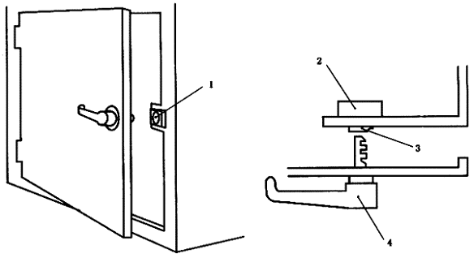
图1 钥匙连锁装置的工作原理
1——带开关的锁；
2——开关；
3——锁；
4——装有钥匙的手柄。
注：手柄钥匙连锁装置保证了在护罩开启之前断路元件已经断开；能在护罩可以完全拆除时使用；对滑动式护罩，不如可完全拆除的铰链式装置那么适用；可与延时器件组合使用。
4 来自通风机的危险
可能由通风机引起的人员伤害：
a)运动件和静止件之间被卡住，例如：通风机叶轮与壳体或其他的通风机固定部件；
b)两个运动件之间卡住，例如：皮带与皮带轮；
c)由空气运动造成与旋转轴或叶轮接触而被吸入通风机进口；
d)触及运动件，例如：叶轮；
e)物体被吸入通风机内，并高速喷出；
f)通风机部件的结构失效；
g)触及处于极限温度的通风机表面（即<－20℃或>+50℃）;
h)由安全护罩造成的噪声传播；
i)即使通风机关掉时，旋转件也会自然地或通过连接风机管道系统的其他部件，迫使空气通过风机而造成风车般旋转。特别会通过d)而造成伤害。
j)私自打开通风机或连接风管网路中的检修门，如在风机正在运行时开门，会导致引起同c)或d)结果的伤害。
注：图2示出了典型的机械危险，参见a)～d)。
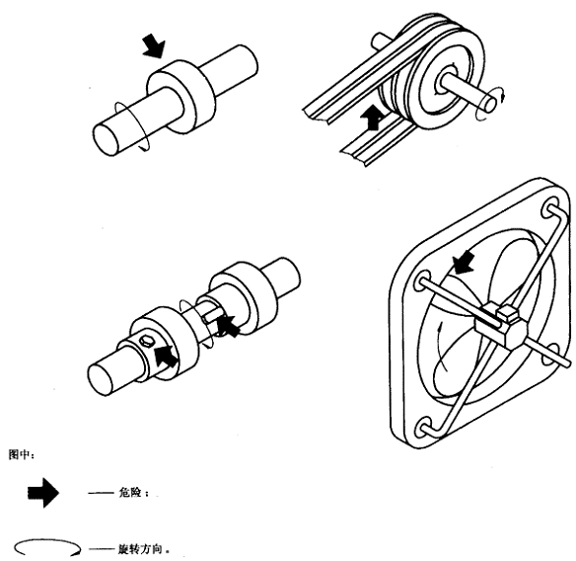
图2 来自通风机的典型机械危险
5 风险评价
来自通风机伤害的风险评价表明，如未采取安全防护措施，此种风险会是严重并且不能接受的。
取决于通风机的动力和相关危险，确定伤害会是严重的，甚至是致命的。
第4章a）～f)的危险可认为是具有最大潜在的伤害性。
结论是要采取安全防护措施以减少风险。
在存在遗留风险的地方，要遵守“安全工作措施，”而“使用信息”的安全事项必须特别重视。
6 风险减少
适用于通风机的减少风险伤害的基本原则是：
a)危险标志的识别或了解（在危险看不到或不明显的地方，比如在检修门上，应在门的显眼位置上帖上一个符合GB 2894的适当的警告标志）；
b)危险的消除或避免，包括降低可能的伤害规模的措施；
c)人身安全防护设备的使用；
d)“安全工作操作规程”的使用；
e)“使用信息”安全事项的重要性。
消除或减少通风机引起危险的另一方法就是利用防止上肢接近危险区的安全距离，如ISO 13852中说明的那样。
通风机制造者不能始终预见，通风机现场位置的安全以及接触和随之发生的伤害，因此，应由安装者和使用者提供安全护罩。
这表示应安装护罩，具体要求见7.1。
为了检查或清理不得不接触通风机，那就不可避免地要拆下护罩或检查盖。因此这些只能由经过培训的人员拆卸，见7.3c)规定。
有把握的安全措施比别的更可靠。优先的顺序由可靠性来决定，因此，在执行安全工作措施前应考虑和使用安全护罩。
7 安全装置类型
7.1 固定式护罩（见图3和图4）
通风机可使用4种不同管道连接形式的设计：
a)进口和出口无管道连接；
b)进口无管道连接，出口有；
c)进口有管道连接，出口无；
d)进口和出口都有管道连接。
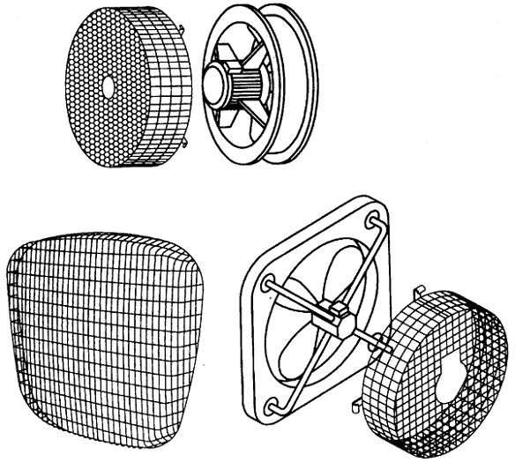
图3 轴流式和螺旋桨式风机的护罩
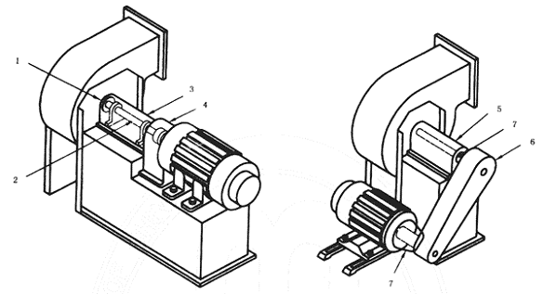
1——冷却圆盘；
2——轴；
3——组合的轴、轴承及冷却圆盘护罩；
4——联轴器护罩；
5——轴端轴承护罩；
6——全封闭驱动护罩；
7——裸露轴的防护罩。
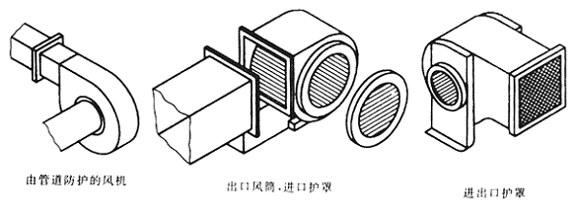 图4 典型离心式通风机的护罩
要求装在通风机上的护罩按以下管道系统连接：
a)根据安装情况，除非一侧不能接近，否则进口和出口两侧都应安装护罩。例如：装在冷却器上的通风机在盘管侧不需安装护罩；
b)护罩只装在进口侧；
c)护罩装在出口侧；
d)未安装护罩。
通风机使用者或安装者一定要按照风道管路连接方式为管道系统配备护罩如下：
a)无护罩；
b)护罩装在管道系统出口；
c)护罩装在管道系统进口；
d)护罩装在管道系统进口和出口。
如果截面最大尺寸不超过400mm，而且危险源距管道系统开口处的距离大于1 000mm或者出入口已经存在带有风挡或百叶的管道，则管道系统端部的防护便不是强制性的。
护罩设计应防止接触通风机和辅助设备的危险部件。结构要坚固，足以承受由通风机运行及环境条件产生的应力。固定要牢，应使用不能因振动松动的部件。
7.2 固定间距式护罩
固定间距式护罩的设计和结构与危险相关，用物体防止身体接触危险点和危险区，应采用固定栅或篱笆设计型式，防止接触危险点或区。安全距离的使用方法及其数值在ISO 13852中给出（主要见ISO13852的表2）。
7.3 护罩的拆除
为了便于风机内部的检修与清理，正常情况下可以拆下固定护罩。使用者和安装者应清楚地了解并遵守以下规则：
a)当通风机带电时，不能打开或拆除护罩；
b)应在靠近通风机处，安装可锁定的绝缘开关或断电器；
c)只能雇用在安装，操作和维修风机有关的危险和风险方面受过适当培训的人员。
8 护罩结构
8.1 材料的选择
在选用材料的过程中，应考虑到结构的重量和规格以及在辅助操作期间拆卸与更换的需要。护罩应符合ISO 14120的要求。
同样应注意到可能会受到腐蚀的环境条件。应选用耐腐蚀材料或耐腐蚀表面涂层，凡适用的场合均采用，以保证护罩的使用寿命与通风机的使用寿命相匹配。
无论选用什么样的护罩，该护罩都不能出现下列情况：如受到限制、有裂纹或剪切点、毛剌、未修整的边或锐边，护罩也不要用超声波照射影响过的材料制成。
8.2 板材
应考虑使用透明材料，例如：钢化玻璃或钢性塑料板材制作护罩或护罩表面。其优点是能够看到工作部件。
注：薄板材具有优越的强度和刚性，而且特别适合于不常需要调整的传动系统的防护。
8.3 穿孔的材料或网状材料
用来制造护罩所使用的穿孔材料应是穿孔的金属、编织网、焊丝、金属网栅或类似物。网格尺寸和护罩离危险点或危险区的距离应该充足以防止接触并应和ISO 13852的要求一致（主要见ISOl3852的表4）。
凡安装有可拆卸的护罩部件之处，例如：为了检验皮带张紧度，均应按本标准所制定的规则进行设计和维护。如果有测量通风机工作参数的必要，例如：转速、轴承温度或振动，使用便携式仪器进行测试，则应配备能使安全护罩固定就位的适当设备。
8.4 护罩支架
应把可拆卸的护罩紧固到独立支架上或通风机本身的部件上，这样拆卸或更换护罩不会影响通风机的结构。支架数量，间距及刚性应适当，以保证护罩的稳定性。
8.5 轴承护罩
假如护罩能防止人身与运动部件接触，则轴承护罩不得超出轴承箱。这样，将会便于轴承温度和振动测量，而且便于润滑。
8.6 电源
当把通风机叶轮直接安装在电机轴上而固定式护罩则需在通风机的电机侧时，这样会导致安装电源电缆的困难。最好是选择通风机的整体设计，这样在辅助操作时，可以把护罩全部卸掉而不干扰电源的连接。如果这样做不可能的话，采用其他安装方法其电源电缆不得穿过护罩网眼。
9 固定式护罩和固定间距式护罩的设计
9.1 旋转部件护罩
旋转叶轮、轴、皮带轮、皮带、主轴及联轴器的护罩应具有坚固的结构，以避免护罩与旋转部件之间产生偶然的接触。在选择板材的过程中应注意使驱动部件适当的冷却，而且在通风机的压力侧应适当密封以防止漏泄。网眼的间距和其他开孔或靠近的旋转部件应符合ISO 13852的要求（主要见ISO13852的表4）。
9.2 气流阻力和噪声产生
应考虑到在气流中安装护罩的气流阻力。在结构中采用圆金属丝的方法能够减小阻力，并且应把护罩安装在尽量远离危险区之处是切实可行的，以使网眼的规格增至最大。如果采取这些措施的话，护罩所产生的噪声也将会减少。
9.3 固定间距式护罩
固定间距式护罩的设计，应具有足够的刚性来承受一个人靠向它而不会造成过度变形或使该人达到危险点或区的力。如果一个实体阻挡板就很可能会变形或妨碍气流进入通风机入口，例如：在一个大的机房内，则应采用网眼式结构。
10 噪声
由护罩本身和气流经过护罩而产生的噪声，应采用8.1和9.2中所述的方法来予以减少。
11 封闭在装置中的通风机
11.1 概述
通风机可以安装在机械装置内，例如：冷凝装置、吸尘设备、冷却塔及空气处理装置，但不限制于这些装置内。在正常运行的情况下，有效地将通风机封闭在安全栅内。这样就不能靠近危险点/危险区。然而，在通风机部分和任何邻近的下游系统有时提供检修门，以便按要求进行辅助性操作。因此，在工作中采取安全措施是必要的，以保证安全工作（见12.2）。如果在通风机运行期间需要接近通风机集流室，例如：协助调试或情况监视，则应固定护罩，以防止与传动元件，裸露的轴及装配的叶轮相接触。
在使用双进风口通风机的情况下，这两个进风口应预以防护。重要的是安装进口护罩，甚至在直接驱动的通风机上也是如此，以消除异物飞溅的危险。
如果通风机在运行时不需要接近，尽管有这种可能性，则不需要安装只用钥匙进入的固定式护罩。
注：凡需要正常进入的地方，最好是在使用带定时器的手柄钥匙连锁装置之前，定时器能使通风机叶轮停止转动。
通风机排风口集流室有时安装在检修门上。这种检修门未经许可打开可能造成危险后果。因为门是在通风机的压力侧，如果松动，可能被吹开，并且会造成人员伤亡。因此，在通风机排风室的检修门上应挂有适当的警告牌。按照GB 2894和GB 2893的规定，在没有首先断开电源和叶轮还没有静止下来时不应打开该门。
11.2 通风机电源隔离
关于通风机集流室，采用12.2规定的有关隔离电源的同一规则。此外，11.1中所述的同一内容的警告牌应贴到检修门上。
12 安全操作规则
12.1 概述
采用的固定式护罩始终应作为最可靠的减少风险的方法。但是遗留的伤亡风险仍然存在，特别是在辅助操作期间，并应采用安全工作设施来减少这种遗留风险。
12.2 安全工作操作规则
制造厂关于设备的可靠安装，操作和维护的说明应该严格遵守。特别是在拆卸护罩进行辅助操作和以后的更换时，应特别注意对护罩进行正确的维护。
如果护罩必须拆下进行辅助性维护工作，则一定要提供正确的电源绝缘设施。在这种情况下，绝缘开关一定要设置在靠近通风机之处，以便于维护人员能直接控制通风机的电源。
13 使用信息
13.1 安全措施、安装和维护说明
通常，这只适用于用户使用而给出指导性的文件。因些，除有关通风机资料外，说明书必须提供有关安全装置和护罩的资料以及为保证辅助操作的必要程序。
13.2 安全标志
警告用户有潜在的机械或电器危险的安全标志应贴在易于看见的位置上。标志上所使用的符号和颜色应遵照GB 2894和GB2893的规定，并应尽可能采用国际上承认的形象图。如果没有可能，则标志上的某些文字应使用用户国家的语言。
为对有关情况提供必要条件，当说明书不能满足安装者或使用者时，应在通风机上加上适当的标志，该标志应采用强制性指示的形式（见GB 2894、GB2893），劝告使用者应遵守说明书中的规定。如果没有得到说明书，可以到有关的部门去索取。
参考文献
〔1〕ISO/TR 12100-1:1992 机械安全装置 基本概念 总体设计原则 第1部分：基本术语、方法学
〔2〕ISO/TR 12100-2:1992 机械安全装置 基本概念 总体设计原则 第2部分：技术原理及技术规范
〔3〕EN414:1992 机械安全装置 安全标准的起草和表述规则
发布单位： 国家质量监督检验检疫总局
提出单位： 中国机械工业联合会
起草单位： 沈阳鼓风机研究所
批准单位： 国家标准局

